DANAS I U ČETVRTAK ĆEMO SE ZABAVLJATI S KUGLANJEM! JESI LI IKAD ČUO ZA KUGLANJE? TO JE ZABAVAN SPORT U KOJIM RUŠIŠ ČUNJEVE KUGLOM. I TI ĆEŠ BITI MALI KUGLAŠ I NAPRAVITI SVOJU KUGLAŠKU OPREMU!
TREBA TI:
10 PLASTIČNIH BOCA
VODA/KAMENČIĆI
VODENE BOJE ILI TEMPERE
PAPIR I FLOMASTER
LOPTA
UZMI PLASTIČNE BOCE I UKRASI IH AKO ŽELIŠ. NAPUNI IH VODOM ILI KAMENČIĆIMA. ZATIM NA SVAKU BOCU ZALIJEPI JEDAN BROJ OD 1 DO 10, KOJI SI PRIJE FLOMASTEROM NAPISAO NA PAPIR. PREBROJI BOCE.
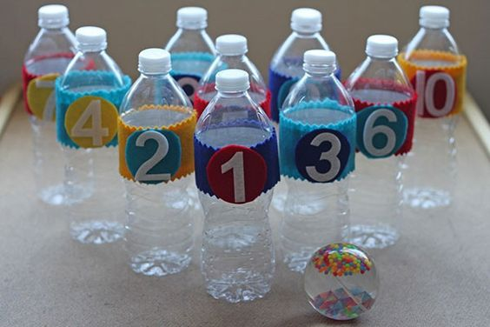

SADA TREBAŠ BOCE POSTAVITI U OBLIKU TROKUTA. PAZI DA IH DOBRO POSTAVIŠ. OVAKO:
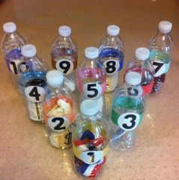

UZMI LOPTU I ODREDI UDALJENOST S KOJE ĆEŠ GAĐATI BOCE. NE SMIJEŠ BITI PREBLIZU. ZADATAK JE POGODITI ŠTO VIŠE BOCA U JEDNOM GAĐANJU. IGRAJ S ČLANOVIMA OBITELJI! ZABAVA MOŽE POČETI!
KAKO TO IZGLEDA: https://www.youtube.com/watch?v=QcmPqsrVX-g
